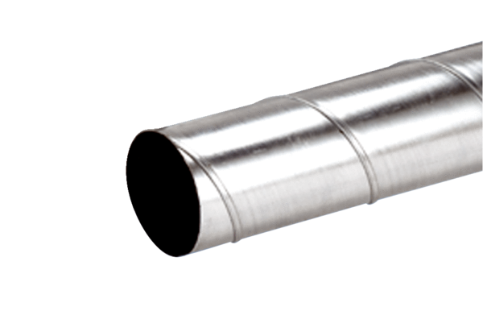przewód ze szwem spiralnym WFR 160Opakowanie jednostkowe: 1 sztukaAsortyment: K
Numer artykułu: 0055.0079Producent: MAICO

